江西恒道科技有限公司
安全【2021】20号

危险源的管理制度
1目的
为了全面、充分、有效地识别、评价与更新公司生产及办公活动中能够控制和可能对其施加影响的危险源，确保重大风险源能够得到有效控制，减少伤亡事故的发生。
2适用范围
适用于公司各单位在生产及办公活动中能够控制和可能施加影响的危险源的识别、风险评价与控制。
3职责
3.1公司管理者代表负责审批公司《危险源清单》和《重大风险源清单》。
3.2公司安全生产管理部门负责制定并监督实施本程序,是本程序的主体责任部门。负责公司生产活动中危险源识别和风险评价，建立公司《危险源清单》和《重大风险源清单》。
3.3公司车间参与并协助安全生产管理部门组织公司生产活动中危险源识别和风险评价工作。
3.4 公司车间负责对危险源识别与评价工作的实施进行日常监督管理。
3.6车间负责对本车间项目的危险源进行调查。
4.危险源辨识的方法
(1)危险源的分类
第一类危险源：生产过程中存在的，可能发生意外释放的能量(能源或能源载体)
第二类危险源：可能导致能量/危险物质约束或限制措施破坏/失效的各种因素
广义划分法:机械类、电气类、辐射类、物质类、火灾与爆炸类
(2)可能产生偏差的五个方面
人(培训不够、防护不当、个人身体原因、精神原因)
机(正常、异常、紧急三状态下的噪声、失控等)
料(毒性、易燃性、腐蚀性、放射性、感染性)
法(方法不当、操作不当)
环(过分拥挤、通风不好、光线太暗或过强、温度太高或太低等)
(3)危险源辩识方法
危险源辨识主要通过现场观察、查阅记录、事故树、事件树，生产工艺过程进行分析。当前现场最有效的方法还是生产工艺过程辨识法。
(4)风险评价的方法：LEC法
D =LEC
D—风险值
危险源风险从三个方面进行评价
L—发生事故的可能性大小
E—暴露于危险环境的频繁程度
C—发生事故产生的后果

- 发生事故的可能性(L)

事故发生的可能性 | 分数值
无任何管理措施或防护手段 | 10
最近3年发生过4次以上的类似事件或事故 | 6
最近3年发生过4次以下的类似事件或事故 | 3
最近3年没有发生过类似事件或事故，但存在这种可能性 | 1
有完善的管理制度或防护措施，并发生可能性极小 | 0.1
2)人体暴露在危险环境的频繁程度(E)
人体暴露在危险环境的频繁程度 | 分数值
连续暴露 | 10
每天暴露 | 6
每周一次 | 3
每月一次，或偶然暴露 | 2
每年几次暴露 | 1
非常罕见的暴露 | 0.5
3)发生事故产生的后果(C)
发生事故产生的后果（C） | 分数值
10人以上死亡或100000元以上财产损失 | 100
2～9人以上死亡或100000元以下财产损失 | 45
1人以上死亡或50000元以上财产损失 | 15
伤残或30000元以下财产损失 | 7
重伤或10000元以下财产损失 | 3
轻伤或1000元以下财产损失 | 1
危险源风险分值(D)计算方法： D=L×E×C。
分数值（D） | 危险程度 | 风险级别
＞320 | 极其危险，不能连续作业 | 1级
160～320 | 高度危险，要立即整改 | 2级
70～160 | 显著危险，需要整改 | 3级
20～70 | 一般危险，需要注意 | 4级
＜20 | 稍有危险，可以接受 | 5级
(5)重大危险源风险确定原则
a.存在违反相关法律法规及其他要求的危险源，直接评价为重大危险源风险;
b.相关方有合理抱怨和要求的危险源，直接评价为重大危险源风险;
c.风险评价为3级以上的危险源，一般判定为重大危险源风险;
5.危险源辨识的范围
根据自身职业健康安全特点，最大限度地排查出集团公司、本单位各类作业活动中可能存在的造成人员伤害、财产损失和其它意外事件的危害源。辨识对象包括：
a)所有作业活动，包括常规的和非常规的活动；
b)所有进入作业场所人员的活动；
c)作业场所内的设施，包括公司或外部(相关方)提供的设施；
d)其他与职业健康安全有关的活动(如与饮食卫生有关的活动)。
6危险源辨识时应考虑以下内容：
a)国家法律、法规明确规定的特种作业工种、特殊行业工种；
b)国家法律、法规明确规定的特种设备、设施及工程；
c)具有接触有毒、有害物质的作业活动和情况；
d)具有易燃、易爆特性的作业活动和情况；
e)具有职业性健康伤害、损害的作业活动和情况；
f)曾经发生或行业内经常发生事故的作业活动和情况；
g)自己认为有单独进行评估需要的活动和情况。
7我国重大危险源辨识主要有两个依据：

56号文中提到的重大危险源申报范围为
重大危险源申报的类别如下：1) 贮罐区（贮罐）；2) 库区（库）；3) 生产场所；4) 压力管道；5) 锅炉；6) 压力容器
8、危险源辨识流程、控制
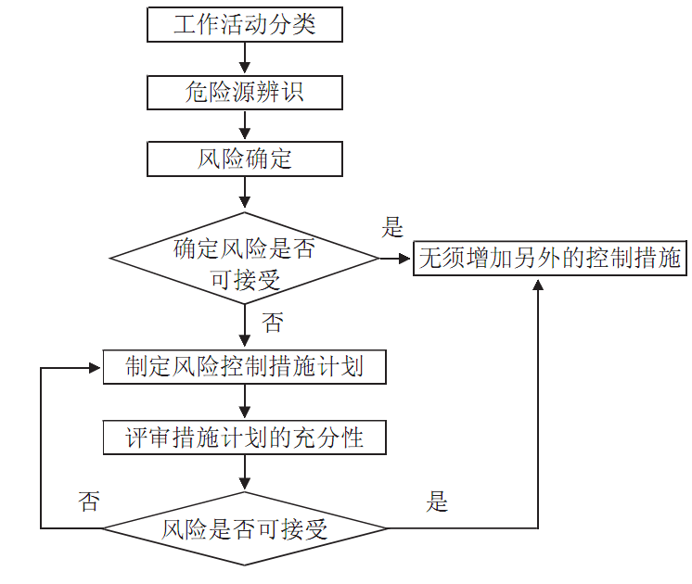
9、危险源辨识回顾与更新
当办公区、工艺发生变化或职业健康安全法律、法规和其他要求发生变化，并且已识别的危险源进行回顾和更新，不能覆盖施工过程时，由各单位及时对发生变化后的危险源进行补充识别。
- 企业确定的重大危险源
10.1依据
a)法律、法规和管理方针的要求；
b)相关方的期望与合理要求；
c)危险源的识别与评价方法。
10.2重大风险源评价的方法
公司对重大风险源，采用是非判断和定量评分、讨论的方法。
公司定量计算每一种危险源所带来的风险，采用如下方法：
D=LEC式中：
11风险控制
11.1对重大风险源应制定风险控制措施。
11.2依据风险评价结果，对各项重大风险因素策划风险控制措施。风险控制措施包括：
a)目标和职业健康安全管理方案；
b)运行控制措施；
c)应急准备与响应程序；
d)培训；
e)监视和测量。
11.3风险控制措施应在实施前予以评审，评审应针对以下内容进行：
a)控制措施是否使风险降低到可容许水平；
b)是否产生新的危险源；
c)是否已选定了投资效果最佳的解决方案；
d)受影响的人员如何评价预防措施的必要性和可行性；
e)控制措施是否会被应用于实际工作中。
- 回顾与持续改进
在实际运行过程中，及时将发现的问题汇报到生产部，生产部将组织对危险源监控的管理进行总结和回顾，并及时改进相关的措施。

